2017届经济学双学位/辅修（总体）毕业生去向统计结果

一、总体情况
2017年国家发展研究院双学位/辅修项目有729名毕业生。截止2017年12月6日，共有726名毕业生填写毕业去向。校内学生共547人，校外学生共179人；双学位共685人，辅修共41人。
总体情况如下。其中，继续升学共558人，工作共83人，待定共85人。
图表 1 2017届经双毕业生（总体）总体情况
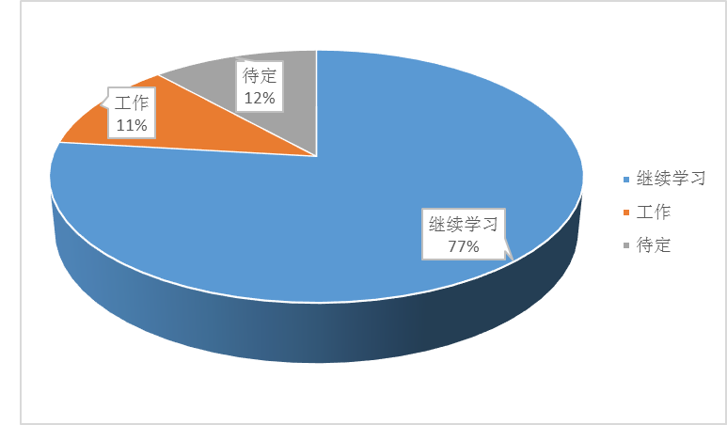

二、升学情况

2.1 继续攻读本专业及转专业统计
在继续学习的558名学生中，继续攻读本专业的有323人，转入其他专业的有235人（其中包括经济、金融、管理、新闻传播、法学、统计、教育、软件、生物等不同专业）。如下图表 2所示。
图表 2 2017届经双毕业生（总体）升学专业统计
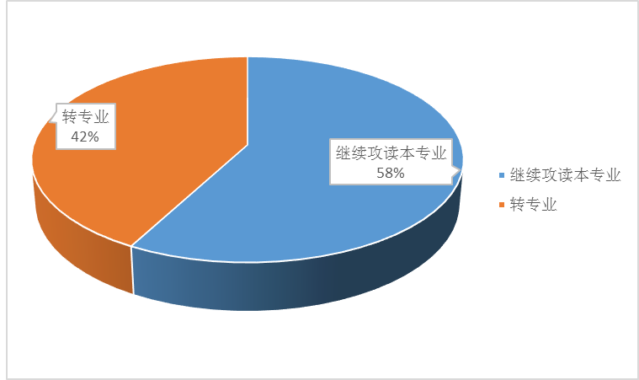

2.2 经济学及管理学领域升学情况统计
在235名转专业的同学中，有168名同学在经济学、金融学和管理学领域继续深造，有67名同学转入其他专业继续深造。如下图表 3所示。
图表 3 2017届经双毕业生（总体）升学转专业统计
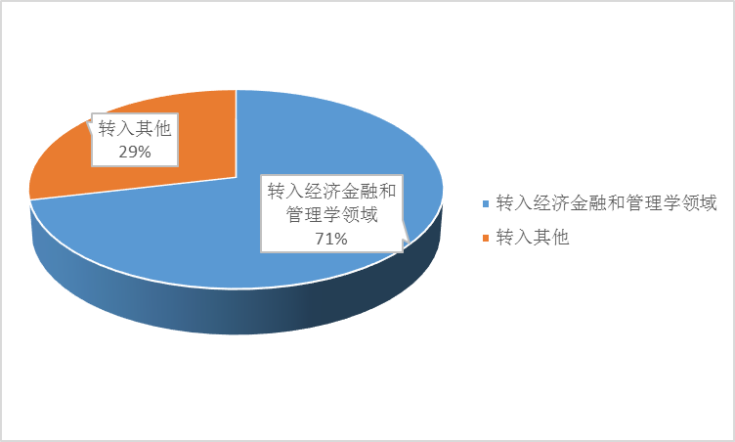

2.2.1国内转专业升学情况统计
在继续学习的558名学生中，有389人升入国内大学，其中有225人继续攻读本专业，164人转专业。
图表 4 2017届经双毕业生（总体）国内升学专业统计
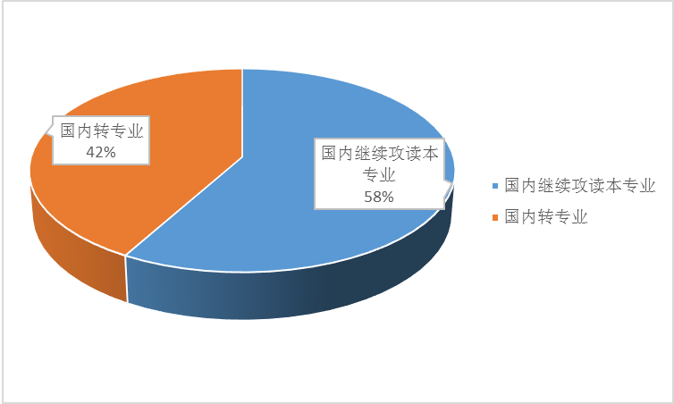

在164名国内转专业的同学中，有118名同学在经济学、金融学和管理学领域深造；有46名同学转入其他专业继续深造。
图表 5 2017届经双毕业生（总体）国内升学转专业统计
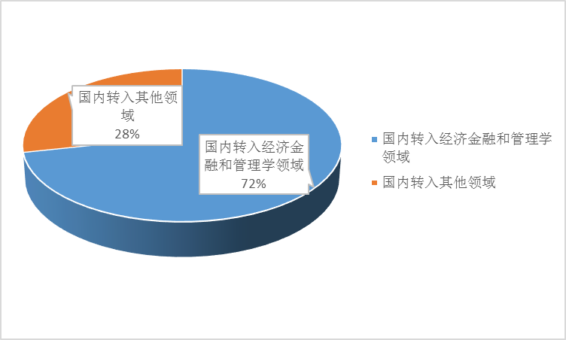

2.2.2国外转专业升学情况统计
在继续学习的558名学生中,有169人升入国外大学，其中有98人继续攻读本专业，71人转专业。
图表 6 2017届经双毕业生（总体）国外升学专业统计

在71名国外转专业的同学中，有50名同学在经济学、金融学和管理学领域深造；有21名同学转入其他专业继续深造。
图表 7 2017届经双毕业生（总体）国外升学专业统计
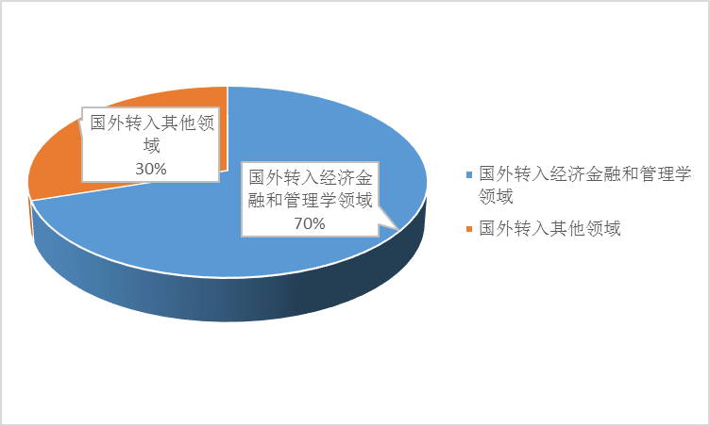

2.3 升学所在国家统计
在继续升学的558名同学生，仍在中国继续深造的学生有389人，去往美国145人，英国11人，新加坡3人，澳大利亚1人，法国3人，日本1人，加拿大2人，西班牙1人，韩国1人，新西兰1人。如图表8所示。

图表 8 2017届经双毕业生（总体）升学所在国家统计
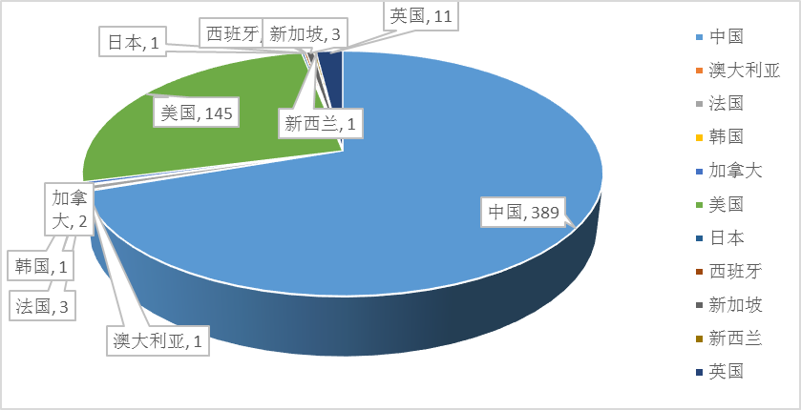,

2.4 升学学校情况统计

2.4.1 国内升学情况统计
在继续留在国内升学的389名同学生中，留在本校继续升学的学生共291名，跨学校升学的学生共98名。
图表9 2017届经双毕业生（总体）国内升学情况
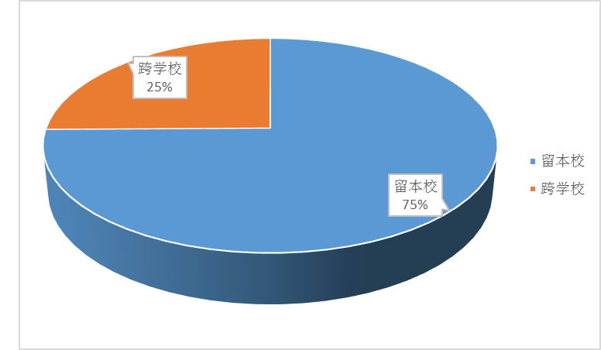
升入北京大学（包括留校和跨校升学）共284人。其中，共有10名同学进入国家发展研究院继续学习，41人升入汇丰商学院，12人升入光华管理学院，7人升入经济学院。
升入清华大学（包括留校和跨校升学）共37人。其中，升入清华经管学院共7人，升入五道口金融学院共2人。
升入上海交通大学9人，其中升入上海高级金融学院共7人，升入安泰经管学院2人。
升入中国人民大学的共13人，其中升入汉青经济与金融高级研究院6人，升入经济学院4人。
去香港继续学习的共9人，其中，3人升入香港大学，2人升入香港中文大学，3人升入香港科技大学，1人升入香港浸会大学。
升入其它学校共 37名毕业生。具体情况如下图表所示。
表格 1 2017届经双毕业生（总体）国内升学学校情况
北京大学
学院 | 国家发展研究院 | 汇丰商学院 | 光华管理学院 | 经济学院 | 其它院系 | 共计
人数 | 10 | 41 | 12 | 7 | 214 | 284
清华大学
学院 | 清华经管 | 五道口金融学院 | 其它学院 | 共计
人数 | 7 | 2 | 28 | 37
香港 | 香港大学 | 香港中文大学 | 香港科技大学 | 香港浸会大学 | 共计
人数 | 3 | 2 | 3 | 1 | 9
学校 | 上海交通大学 |  | 中国人民大学 |  | 其他学校
人数 |  | 9 | 13 |  | 37

图表 10 2017届经双毕业生（总体）国内升学学校情况

2.4.2 国外升学情况统计

2.4.2.1 美国升学情况
前往美国继续升学的145名毕业生的升学所在学校如下表所示，根据《2017年USNEWS美国大学综合排名》，2017届经双毕业生（总体）升入美国排名前10的大学的人数（共61人）占总人数的42%。
表格2 2017届经双毕业生（总体）美国升学情况

大学 | 普林斯顿大学 | 哈佛大学 | 芝加哥大学 | 耶鲁大学 | 哥伦比亚大学 | 斯坦福大学 | 麻省理工学院
人数 | 1 | 5 | 7 | 2 | 19 | 2 | 4
大学 | 杜克大学 | 宾夕法尼亚大学 | 约翰霍普金斯大学 | 加州理工学院 | 西北大学 | 布朗大学 | 康奈尔大学
人数 | 10 | 7 | 4 | 1 | 4 | 2 | 5
大学 | 莱斯大学 | 华盛顿大学圣路易斯分校 | 乔治城大学 | 加州大学伯克利分校 | 南加州大学 | 卡耐基梅隆大学 | 威斯康星大学麦迪逊分校
人数 | 1 | 1 | 3 | 5 | 2 | 2 | 1
大学 | 弗吉尼亚大学 | 塔夫茨大学 | 密歇根大学安娜堡分校 | 波士顿学院 | 罗切斯特大学 | 佐治亚理工学院 | 纽约大学
人数 | 1 | 1 | 3 | 1 | 2 | 2 | 6
大学 | 东北大学 | 加州大学圣地亚哥分校 | 伊利诺伊大学厄巴纳-香槟分校 | 威斯康星大学 | 宾州州立大学帕克分校 | 佛罗里达大学 | 华盛顿大学
人数 | 1 | 1 | 1 | 1 | 1 | 1 | 1
大学 | 福特汉姆大学 | 弗吉尼亚理工学院 | 加利福尼亚大学洛杉矶分校 | 加州大学尔湾分校 | 旧金山大学 | 马里兰大学 | 密歇根大学
人数 | 1 | 1 | 7 | 1 | 1 | 1 | 5
大学 | 圣路易斯华盛顿大学 | 德州农工大学 | 纽约市立大学 | 宾夕法尼亚州立大学 | 阿克伦大学 | 南密西西比大学 | 德克萨斯大学奥斯汀分校
人数 | 1 | 1 | 10 | 2 | 1 | 1 | 1

2.4.2.2 英国升学情况统计
共11名毕业生去英国继续读书，具体情况如下表所示。
表格 3 2017届经双毕业生（总体）英国升学情况
大学 | 伦敦政治经济学院 | 帝国理工学院 | 剑桥大学 | 曼彻斯特大学
人数 | 7 | 1 | 2 | 1

三、工作情况统计

3.1工作行业统计
在726名填写毕业去向的毕业生中，共有83同学选择工作。其中，有35名同学从事与经济、金融及管理有关的行业，有48名同学从事其他行业。如下图表11所示。
图表 11 2017届经双毕业工作情况统计

选择工作的83名毕业生的工作单位情况如下表所示。

表格 4 2017届经双毕业生（总体）工作的单位情况
工作单位 | 北京顺为资本投资咨询有限公司 | 中国人寿财险北京市分公司 | 中国工商银行总行 | 中信期货有限公司广东分公司 | 宏达通讯有限公司 | 厦门市政投资 | 北京大学
 | 美丽中国支教项目 | 中国国际金融股份有限公司 | 百度网络科技有限公司 | 谷歌信息技术（中国）有限公司 | 学而思国际教育集团 | 通用电气医疗 | 北京以太投资管理有限责任公司
 | 北京再来人华来荣信息技术有限公司 | 北京市中伦文德律师事务所 | 北京金诚同达律师事务所 | 北京市竞天公诚律师事务所 | 北京国枫律师事务所 | 永辉云创有限公司 | 西宁市大通六中
 | 华为技术有限公司 | 中华人民共和国外交部 | 中国进出口银行 | 奥美广告有限公司 | 三井住友银行 | 北京环球国广媒体科技有限公司 | 北京大米科技有限公司
 | 中国电信北京研究院 | 华商基金管理公司 | 中民新能投资有限公司 | 首泰金信（北京）股权投资基金管理股份有限公司 | 天津清智科技有限公司 | 毕马威华振会计师事务所（特殊普通合伙 | 国家电网
 | 中国建设银行 | 中央国债登记结算有限责任公司 | 亚马逊（中国）投资有限公司 | 中国国际金融股份有限公司 | 招商证券投资银行部 | 中国农业银行 | 赛迪顾问股份有限公司
 | 中国农业发展银行 | 龙湖地产有限公司 | 阳光资产管理股份有限公司 | 大成律师事务所 | 全国中小企业股份转让系统公司 | 人民日报社 | 上海市公务员局
 | 航天科工集团 | 腾讯科技（北京）有限公司 | 深鉴科技有限公司 | 阿里巴巴（中国）网络技术有限公司 | 北京机电研究所 | 泰和泰律师事务所 | 天际线家居装饰有限公司
 | 中车建工 | 李锦记（中国）销售有限公司 | 全路通信信号研究设计院集团有限公司 | 艾美仕市场调研咨询有限公司 | 招商证券投资银行部 | 中科院附属实验学校 | 德勤华永会计师事务所
 | 中国东方资产股份有限公司 | 北京博达克咨询有限公司 | 毕马威华振会计师事务所（特殊普通合伙） | 国际商业机器公司 | 北京启赋创业投资中心 | 网易（杭州）网络公司 | 北京市竞天公诚律师事务所（深圳）

3.2工作反映情况统计
在选择工作的83名同学中，有25名同学认为修读经济学双学位对于本次就业帮助很大，有36名同学认为修读经济学双学位对本次就业有帮助，有8名同学认为修读经济学双学位对本次就业没有帮助，还有14名同学未进行填写。如下图表12所示。
图表 12 2017届经双(总体)毕业工作的反映情况
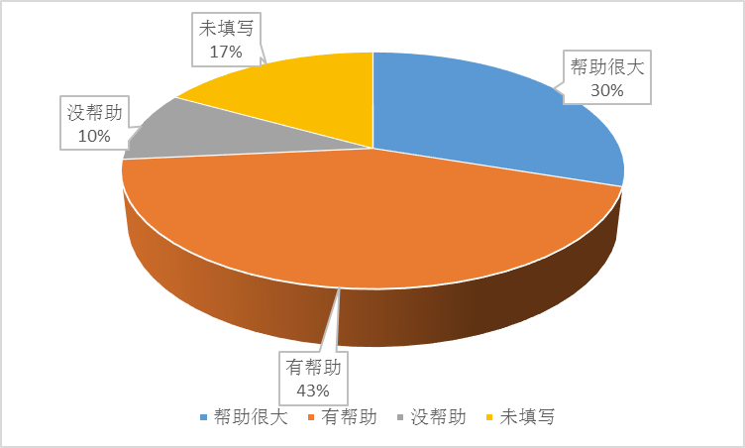

在从事经济金融和管理类相关行业的35名同学中，有16名同学认为修读经济学双学位对本次就业帮助很大，有12名同学认为修读经济学双学位对本次就业有帮助，还有7名同学未进行填写。如下图表13所示。

图表13 2017届经双毕业生（总体）从事与经济、金融及管理相关行业的反映情况

